Kristians Svika 12.klase

**Projekts – To-do saraksts “ToDoMe”**

**Problēmas raksturojums –** Mūsdienu cilvēkiem ir grūtības uzturēt motivāciju un efektīvi pārvaldīt uzdevumus ikdienā. Tradicionālās uzdevumu pārvaldības metodes var būt neefektīvas, un bieži vien nav viegli izsekot progresam. Šī tīmekļa aplikācija palīdzēs lietotājiem organizēt uzdevumus, motivēt ar ikdienas citātiem un nodrošinās iespēju uzdevumu izpildi sekot ar viegli lietojamu un pieejamu interfeisu.

**Projekta mērķis -**

Izveidot tīmekļa aplikāciju, kas ļauj lietotājiem:

* Reģistrēties un pieteikties savā kontā.
* Pievienot, dzēst un atzīmēt uzdevumus kā izpildītus.
* Saņemt motivējošus citātus katru dienu, lai uzturētu augstu motivāciju.
* Saglabāt uzdevumu sarakstu.

Šim projektam izmantošu HTML un CSS priekš dizaina un front-end, Python un Flask priekš pašas programmas izveidei, SQLite priekš datubāzēm.

**Lietotājstāsti –**

Identifikatora struktūra:

TDS_V1

TDS: norāda projekta nosaukumu

_ : atdala projektu no prasības

V: apzīmē lomu (V – viesis; L – lietotājs; A – administrators)

1: prasības kārtas numurs, kurš nevar atkārtoties.

**1.**

1. **TDS_V1:** es vēlos apskatīt aplikācijas galvenās iespējas, lai saprastu, kā programma darbojas, pirms reģistrēšanās.
2. **TDS_V2:** es vēlos redzēt motivējošus citātus, lai uzzinātu, kā šī programma var palīdzēt man uzlabot produktivitāti.
3. **TDS_V3:** es vēlos reģistrēties, lai iegūtu piekļuvi uzdevumu pārvaldīšanas funkcionalitātei.
4. **TDS_V4:** es vēlos skatīt piemērus par uzdevumiem, lai uzzinātu, kā tos pievienot, rediģēt un dzēst pēc reģistrēšanās.

**2.**

1. **TDS_L1:** es vēlos pieteikties savā kontā, lai piekļūtu saviem uzdevumiem.
2. **TDS_L2:** es vēlos pievienot jaunus uzdevumus, lai organizētu savu dienu.
3. **TDS_L3:** es vēlos atzīmēt uzdevumus kā pabeigtus, lai sekotu savai progresijai.
4. **TDS_L4:** es vēlos redzēt visus savus uzdevumus uz vienas lapas.
5. **TDS_L5:** es vēlos dzēst uzdevumus, kas vairs nav nepieciešami vai ir novecojuši.
6. **TDS_L6:** es vēlos saņemt motivējošu citātu katru dienu, lai palielinātu savu produktivitāti un saglabātu motivāciju.

**3.**

1. **TDS_A1:** es vēlos pieteikties, lai piekļūtu administratīvās funkcionalitātes un lietotāju pārvaldības iespējām.
2. **TDS_A2:** es vēlos redzēt visu reģistrēto lietotāju sarakstu, lai pārraudzītu lietotāju aktivitāti.
3. **TDS_A3:** es vēlos izdzēst lietotājus, ja tie ir neaktīvi.
4. **TDS_A4:** es vēlos pārvaldīt motivējošo citātu sarakstu, lai pievienotu jaunus citātus vai rediģētu esošos.

**Prioritātes -**

Augstākā prioritāte:

* Reģistrācijas un pieteikšanās funkcionalitāte.
* Uzdevumu pievienošanas, dzēšanas un atzīmēšanas kā izpildītus funkcionalitāte.
* Motivējošo citātu dienas atgādinājumi.

Vidēja prioritāte:

* Uzdevumu rediģēšanas funkcionalitāte.
* Uzdevumu saraksta kārtošanas iespēja.

Zemākā prioritāte:

* Lietotāja profils un iespēja pievienot papildu informāciju par uzdevumiem.

**Datubāzes struktūra -**

**Saskarņu atkarības -**

**Dizaina izstrāde -**



**Programmas izstrāde:**

Sākumā, es izvēlos savu izstrādes modeli, un izdomāju izmantot ūdenskrituma modeli, bet ar mazu izmaiņu.



Ja kaut kas nav labi testēšanas laikā, tad es atkal pāreju uz programmēšanas daļu un testēju vēlreiz. Ja nevar vai neizskatās labi dizainas pusē programmēšanas laikā, es aizeju atpakaļ pie dizaina izstrādes. Man liekas šis modelis tiešs un secīgs, tā kā es esmu jau dokumentējis pēc šī modeļa.

**Programmēšana:**

Šī likās visgrūtākā daļa no visām. Daudz kļūdas bija saistītas ar tabulas neatrašanu, nevar nolasīt datus pareizi, visādas kļūdas bija, bet tās centos izlabot pēc iespējas labāk. Bija dažas vietas, kurās es nevarēju pēc mana dizaina izveidot konkrētus elementus, tāpēc veidoju alternatīvos risinājumus manās projektā.

Sākumā pieķēros pie Flask, Python un SQLite kodēšanas, lai varētu izveidot datubāzes, kurās saglabājas visi dati par lietotāju (lietotājvārds, e-pasts, parole) un dati par lietotāju veidotiem uzdevumiem, lai nepazūd, kad pieslēdzas atpakaļ. Saprogrammēju pogas, lai vestu viesis un lietotājus uz pareizo lapu. Tad vajadzēja man izveidot citātu datubāzi, kas lasa no lokāla API (kas pieejams tikai administratoram) JSON failā, kurā ir citāti ar to autoriem. Tad kad visa funkcionalitāte bija pabeigta, tad vajadzēja izveidot visas vajadzīgās HTML lapas, izveidot tajās vajdzīgo saturu, un beigu beigās izveidoju dizainu ar CSS failu. Pagaidām viss izskatījās labi, bet protams nākamā fāze ir testēšanas fāze.

**Alfa testēšana:**

Izvēlējos manu brāli kā šīs fāzes testētaju, jo pats programmē savas elektronikas Arduino programmā un pats zin kā labi testēt.

Viņš atrada divas problēmas. Kad veic admin pieslēgšanos un nepareizi ievada datus, Error ziņa “Nepareizs lietotājvārds vai parole” pēc tam parādas reģistrēšašanas un pieslēgšanās lapā, nevis turpat. Logu scaling nedarbojas ļoti labi uz šaurām izšķirtspējām, piemēram, uz telefoniem. Video fails nedarbojas.

Pirmo problēmu atrisināju ļoti vienkārši! Vajadzēja izmantot vienu no tām pašām koda daļām, kuras izmantoju reģistrēšanās un pieslēgšanās HTML failiem.

Par to otro problēmu nezinu kā lai es to varētu izlabot, tāpēc atstāju kā ir un ceru, ka lietotāji izmanto šo programmu ar platiem ekrāniem.

Trešo problēmu atrisināšu vēlāk, ja programma paliks publiska.

**Beta testēšana:**

Izvēlējos manu mammu kā šīs fāzes testētāju, jo pašai ir daudzas saites vaļā un var atrasts problēmas.

Pēc šīs testēšanas viņa neko neatrada, tāpēc viss ir tagad labi. Beigās pievienoju YouTube video saiti priekš manas sākumlapas.

**Testpiemēri –**

**TDS_V1:**

Scenārijs: es vēlos apskatīt aplikācijas galvenās iespējas, lai saprastu, kā programma darbojas, pirms reģistrēšanās.

Sasniedzamais Rezultāts: sākumlapā ir pieejams video, kurā var redzēt visu par programmu.

**TDS_V2:**

Scenārijs: es vēlos redzēt motivējošus citātus, lai uzzinātu, kā šī programma var palīdzēt man uzlabot produktivitāti.

Sasniedzamais Rezultāts: sākumlapā ir pieejams video, kurā var redzēt visu par programmu, ieskaitot motivējošos citātus.

**TDS_V3:**

Scenārijs: es vēlos reģistrēties, lai iegūtu piekļuvi uzdevumu pārvaldīšanas funkcionalitātei.

Sasniedzamais Rezultāts: ir redzama poga “Reģistrēties”, kas aizved viesi uz reģistrēšanās lapu, kurā ievada visu vajadzīgo informāciju un paliek par programmas lietotāju.

**TDS_V4:**

Scenārijs: es vēlos skatīt piemērus par uzdevumiem, lai uzzinātu, kā tos pievienot, rediģēt un dzēst pēc reģistrēšanās.

Sasniedzamais Rezultāts: pamācība par to ir redzama sākumlapas video.

**TDS_L1:**

Scenārijs: es vēlos pieteikties savā kontā, lai piekļūtu saviem uzdevumiem.

Sasniedzamais Rezultāts: sākumlapā ir poga “Pieslēgties”, kas aizved jau piereģistrēto lietotāju uz pieslēgšanās lapu, kurā vajag tikai ievadīt savu lietotājvārdu un paroli.

**TDS_L2:**

Scenārijs: es vēlos pievienot jaunus uzdevumus, lai organizētu savu dienu.

Sasniedzamais Rezultāts: Savā kontā ir redzama uzdevumu pievienošanas forma, kurā var ierakstīt uzdevuma nosaukumu, aprakstu, prioritātes līmeni un beigšanas datumu. Kad viss ir ievadīts, tad ir tikai jāuzspiež poga “Pievienot uzdevumu” un tad tā tiek pievienots uzdevums sarakstam.

**TDS_L3:**

Scenārijs: es vēlos atzīmēt uzdevumus kā pabeigtus, lai sekotu savai progresijai.

Sasniedzamais Rezultāts: pie katra izveidotā uzdevuma ir redzama zaļa poga “Pabeigt”, kuru nospiežot, izsvītro uzdevumu.

**TDS_L4:**

Scenārijs: es vēlos redzēt visus savus uzdevumus uz vienas lapas.

Sasniedzamais Rezultāts: Visi pievienoti uzdevumi ir sakārtoti zem uzdevuma pievienošanas formas.

**TDS_L5:**

Scenārijs: es vēlos dzēst uzdevumus, kas vairs nav nepieciešami vai ir novecojuši.

Sasniedzamais Rezultāts: ja ir jau pabeigts vai novecojis uzdevums, kuru vēlās dzēst ārā, zem katra ir redzama sarkana poga “Dzēst”, kas no sistēmas izdzēš uzdevumu, lai vairs to neredzētu.

**TDS_L6:** Scenārijs: es vēlos saņemt motivējošu citātu katru dienu, lai palielinātu savu produktivitāti un saglabātu motivāciju.

Sasniedzamais Rezultāts: zem uzdevumu saraksta ir redzams nejauši izvēlēts citāts.

**TDS_A1:**

Scenārijs: es vēlos pieteikties, lai piekļūtu administratīvās funkcionalitātes un lietotāju pārvaldības iespējām.

Sasniedzamais Rezultāts: sākumlapā ir redzams links “Administratora pieslēgšanās”, caur kuru var pieslēgties tikai un vienīgi administrators ar savu speciālo lietotājvārdu un paroli.

**TDS_A2:**

Scenārijs: es vēlos redzēt visu reģistrēto lietotāju sarakstu, lai pārraudzītu lietotāju aktivitāti.

Sasniedzamais Rezultāts: kad administrators pieslēdzas sistēmai, tiek atvērts administratora panelis, kurā var redzēt visus piereģistrētos lietotājus, kā arī to aktivitāti, skatoties kad pēdējo reizi konts tika izmantots.

**TDS_A3:**

Scenārijs: es vēlos izdzēst lietotājus, ja tie ir neaktīvi.

Sasniedzamais Rezultāts: pie katra konta ir redzama poga “Dzēst”, kas no sistēmas pilnībā izdzēš kontu.

**TDS_A4:**

Scenārijs: es vēlos pārvaldīt motivējošo citātu sarakstu, lai pievienotu jaunus citātus vai rediģētu esošos.

Sasniedzamais Rezultāts: Administratoram ir pieejams JSON fails, kurā var ievadīt vēl citātus, kurus vēlās.

**Lietotāja rokasgrāmata –**

Sveicināts, lietotāj! Šī ir pamācība kā izmantot platformu ToDoMe, kurā vari veidot savu uzdevumu sarakstu.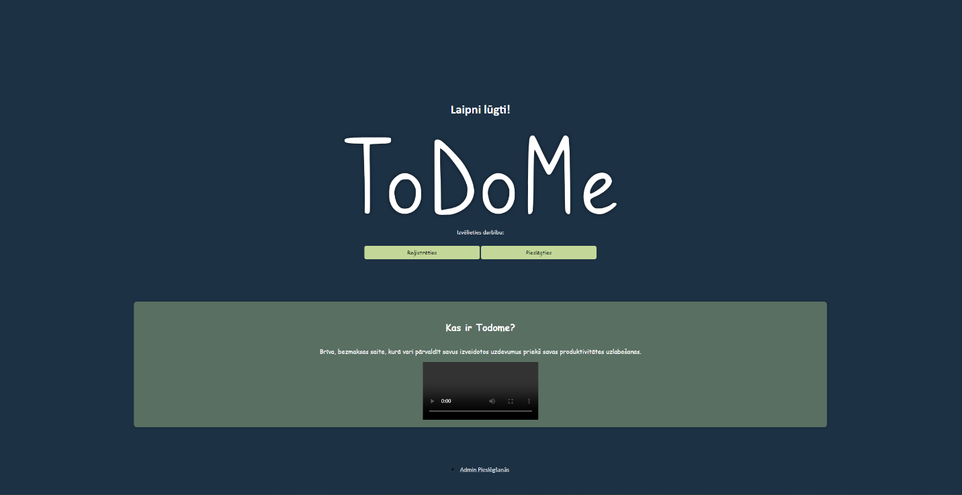

(attēls 1)

Šajā attēlā ir redzama sākumlapa, kurā ir “Reģistrēties” un “Pieslēgties” poga, kas aizved uz citu lapu, Aprakts apakšā ar video pamācību, kas parāda visu pieslēgšanās gaitu un platformas funkcionalitāti, kā arī Administratora pieslēgšanos, kurā tev nav vajadzības iet.

Lai piereģistrētos platformā, sākumā ir jānospiež “Reģistrēties” poga. Bet, ja tev jau ir konts, tad vari spiest “Pieslēgties” pogu.

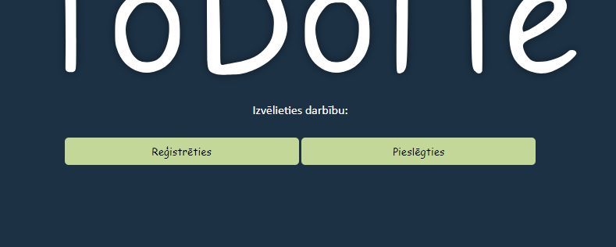



(attēls 2)

Apakšā attēlā nr.3 ir redzama reģistrācijas lapa, kurā kā jauns lietotājs vari piereģistrēties platformā. Vajag ievadīt savu izdomāto lietotājvārdu, e-pastu, paroli un to atkārot. Ja vēlies tikt atpakaļ uz sākumlapu, tad vari spiest “Atpakaļ uz sākumlapu”. Ja tev jau ir konts, bet esi šajā lapā, tad vari spiest linku, kas atrodas apakšā no forma.



Attēls 3 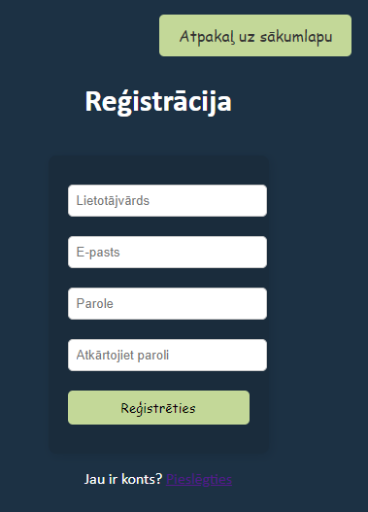

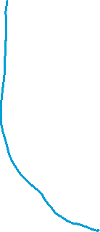

Apakšā attēlā nr.4 ir redzama pieslēgšanās lapa, kurā var pieslēgties jebkurš jau reģistrējies konts. Tikai jāievada savs lietotājvārds un parole. Tāpat kā iepriekšējā attēlā ir “Atpakaļ uz sākumu” poga, formas apakšā var nospiest linku, kas aizved uz reģistrācijas lapu.

Attēls 4 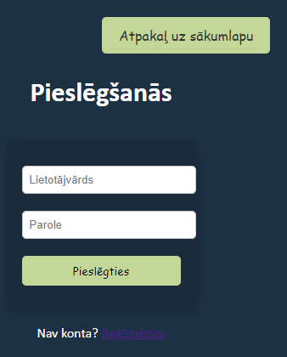

Tad, kad visu izpilda un nospiež “Reģistrēties” vai “Pieslēgties” pogu, tad tevi aizved uz tavējo konta lapu, kurā vari veidot un redzēt savu uzdevuma sarakstu.

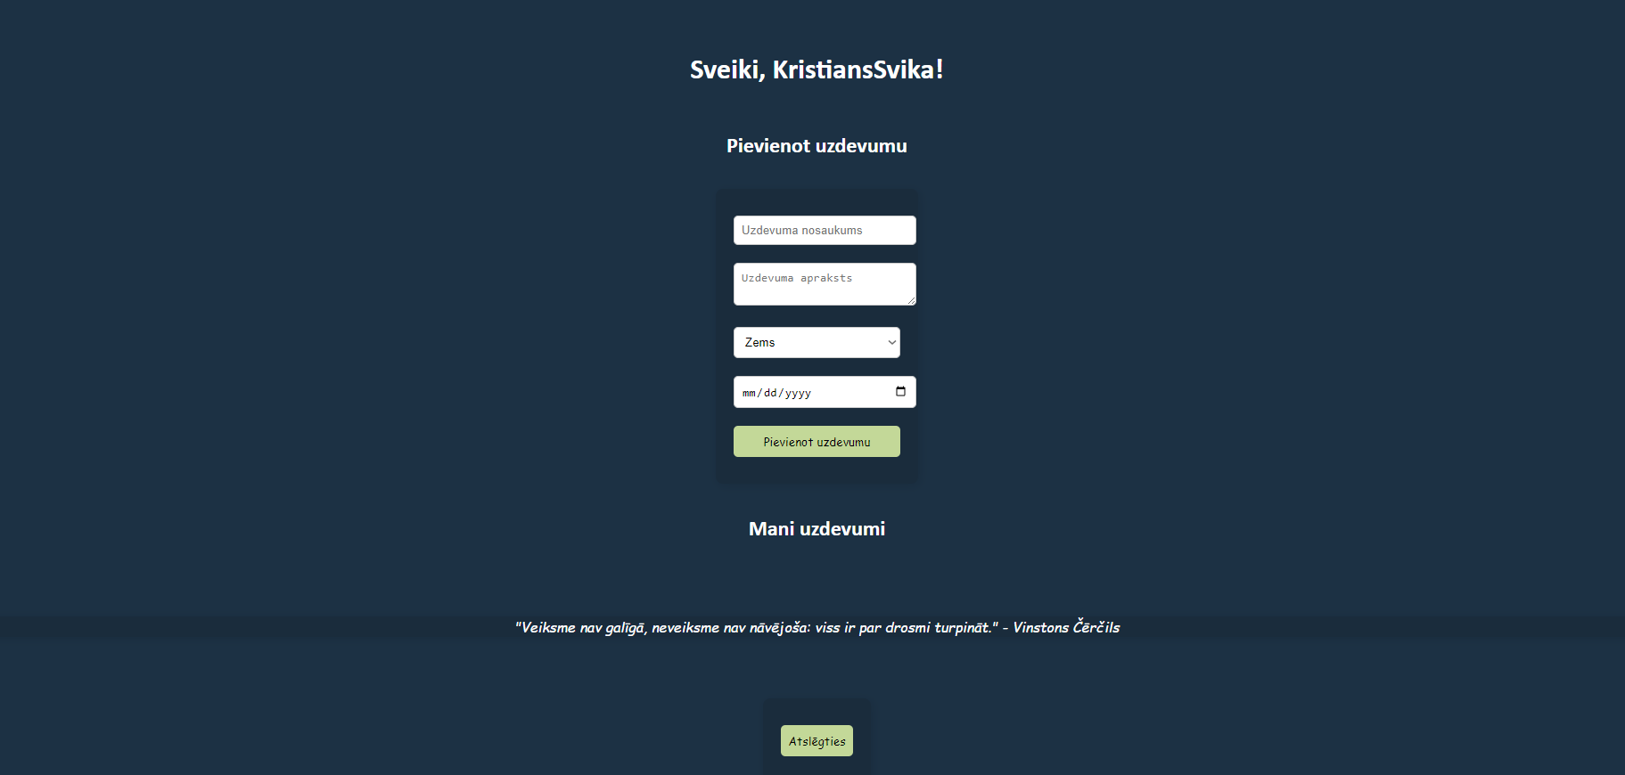

(attēls 5)

Lai pievienotu uzdevumu pie tava saraksta, tev ir jāizpilda uzdevuma pievienošanas forma, kurā ir jāievada uzdevuma nosaukums, apraksts, prioritātes līmenis un beigšanas datums. Kad pabeigts, tad ir jāuzspiež “Pievienot uzdeuvmu” poga. Kad tas ir izdarīts, apakšā “Mani uzdevumi” sadaļā parādīsies tavs izveidotais uzdevums (skat. attēls 6).

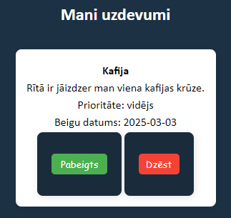

(attēls 6)

Ja esi izveidojis uzdevumu, kuru nevēlējies, tad vari spiest “Dzēst” pogu un tas no sistēmas izdēsīs tavu uzdevumu. Kad esi pabeidzis uzdevumu, tad vari uzspiest “Pabeigts” pogu, un tad iesvītros visu tekstu (skat. attēls 7).

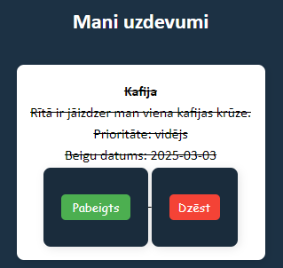

(attēls 7)

Ja vairs nevēlies redzēt savu pabeigto uzdevumu, tad vari izdzēst. Vēl apakšā no lapas var redzēt nejauši izvēlēto citātu ar tā autoru, kas var iedot tev darba motivāciju uzdevumu izpildei.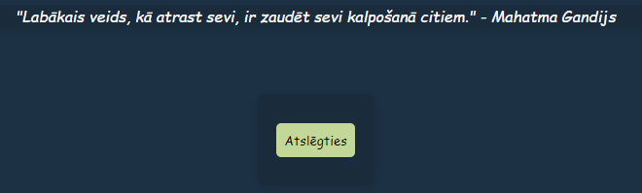

(attēls 8)

Ja vairs nevēlies darboties vai vienkārši vēlies iziet ārā no sava konta, tad vari spiest “Atslēgties” pogu (skat. attēls 8) un tas tevi izņems ārā no konta.

Tas arī ir viss, un lai labi iet ar saviem uzdevumiem!

**Programmas licence: Free-software licence**

Ja pat es neizmantoju publiskus avotus priekš savas programmas, es to biju veidojis replit.com un visi var tam tikt klāt un rediģēt tā kodu, kā viņi vēlās, un protams vēlos šo atstāt kā bezmaksas platformu, lai visi varētu piekļūt pa brīvo.

Pielikumi -

Replit.com projekts: <https://replit.com/@krsitanssvika/ToDoMe-KristiansSvika?v=1>

GitHub adrese: https://github.com/Kri-bit/ToDoMe-KristiansSvika